임베디드 시스템 설계 및 실험  
X요일 X조 텀 제안서

Motion Slider(모션 슬라이더)

**제목** **2**

목적 **2**

내용 **2**

사용센서 **3**

시나리오**4**

흐름도 **5**

1. **제목** : 모션슬라이더
2. **목적** :

- 수업시간에 배운 여러 센서 및 보드의 기능을 이용하여 하드웨어를 개발한다.

- bluetooth 및 통신 관련 기능을 이용하여 하드웨어를 개발한다.

- 평소 PPT발표에 사용하는 리모컨을 대신하여 몸의 행동을 인식하여 발표를 도울 하드웨어 개발

1. **내용** :

3-1) bluetooth를 이용하여 보드와 노트북(PPT) 발표를 송수신할 수 있는 하드웨어를 개발한다.

3-2) 슬라이드 쇼 진행 부분

* 보드의 조이스틱로 발표시간을 조절하여 TFT LCD에 발표시간을 보여준다.

(조이스틱의 좌우로 분 단위시간, 상하로 초 단위시간을 조절)

* 정해진 시간 1분전에 진동 혹은 음성으로 알려준다.
* 보드의 버튼 혹은 터치센서를 이용하여 PPT의 시작 / 종료를 실행한다.
* 모션 인식 혹은 적외선 센서를 이용하여 좌우 혹은 시계 / 반 시계 방향의 움직임을 인지하여 슬라이드 쇼 page UP / DOWN 을 진행한다.
* 구부림 센서를 이용하여(손에 착용) 구부릴 때 마다 PPT의 애니메이션을 1회씩 진행 / 되돌리기를 실행한다.

3-3 ) 추가기능

* 센서 주변 명암을 측정하여 발표 시의 PPT슬라이드 배경 혹은 컴퓨터의 명암을 조절한다. (Ex) 주변 밝기에 따라 알고리즘으로 PPT의 발표 시점을 다르게 하거나 노트북의 명암을 다르게 한다.)
* 터지 기능이 되는 센서가 있다면 확대 / 축소를 추가 할 것이다.

1. **사용센서** :

|  |  |
| --- | --- |
| 4-1) 모션 인식부분 | |
| -소형 3D 제스처 센서[SEN0202] ( <http://www.devicemart.co.kr/1323049> )   * Operating Voltage: 3.3 - 5V * Interface Type: I2C * I2C Address: 0x42 * Gesture Detection Range: 5cm |  |
| -[아두이노 인체감지 센서모듈 PIR Motion Sensor Module:DYP-ME003 [EF10030]](http://www.devicemart.co.kr/1312773) (http://www.devicemart.co.kr/1312773)   * Input Voltage: DC 4.5-20V * Static current: 50uA * Block time: 2.5 S(default) * Delay time: 5 S(default) * Trigger:H-Yes, L-No |  |
| -적외선센서 : 인체적외선 감지센서 모듈 (NS-IRHSM)  (http://www.devicemart.co.kr/1312202)   * 적외선 감지센서 및 렌즈 기본 장착. * 최대 거리 5~7m이하 및 감지각도 100도 이하의 성능. (사용자의 회로구성, 사용장소 및 환경에 따라 다를 수 있습니다.) * 감지출력 신호는 디지털 펄스신호(TTL-“H”, “L”)로 출력. * 사용전원은 DC 4.5V ~ 20V로 광범위. (내부 DC 3.3V 동작 |  |

4-2) 명암 조절 : BH1750 디지털 조도 센서 모듈 GY-302 [SZH-EK070]

( 링크 : http://www.devicemart.co.kr/goods/view.php?seq=1289977

4-3) 터치센서 : 아두이노 터치센서 (다이렉트 타입) 모듈 [SEN040700]

(링크 : http://www.devicemart.co.kr/goods/view.php?seq=1287125)

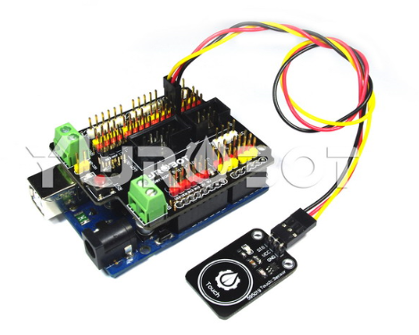

[터치센서]

1. **시나리오**
2. 프로젝트 시작 전

* 프로젝트 버튼 혹은 터치 인식으로 프로젝트를 시작한다.
* 버튼 혹은 조이스틱으로 시간을 설정하여 발표시간을 보이고 진행률과 현재 페이지 정보를 TFT LCD에 출력한다

1. 프로젝트 시작 후

* 인체 감지 및 적외선 센서 혹은 제스처 센서를 이용해 모션 인식을 하고 프로젝트의 발표를 진행하며 페이지 이동을 한다.
* 페이지 이동에 있어서 모션 인식, 애니메이션 진행은 구부림 센서를 이용해 손가락으로 해당 기능이 사용 가능하다.
* 타이머가 설정된 시간에 도달 시, 진동 혹은 BEEP음으로 발표 종료 전 알람을 준다.
* (추가사항) TFT LCD 터치인식이 가능할 경우, 모드변환을 통해 화면확대 및 축소 기능을 적용하여 프로젝트상 강조해야 할 부분에 적용한다.
* (추가사항) 조도 센서를 이용해 주변 환경의 밝기에 따라 프로젝트의 색을 바꾸어 준다.

1. 프로젝트를 종료
2. **흐름도**

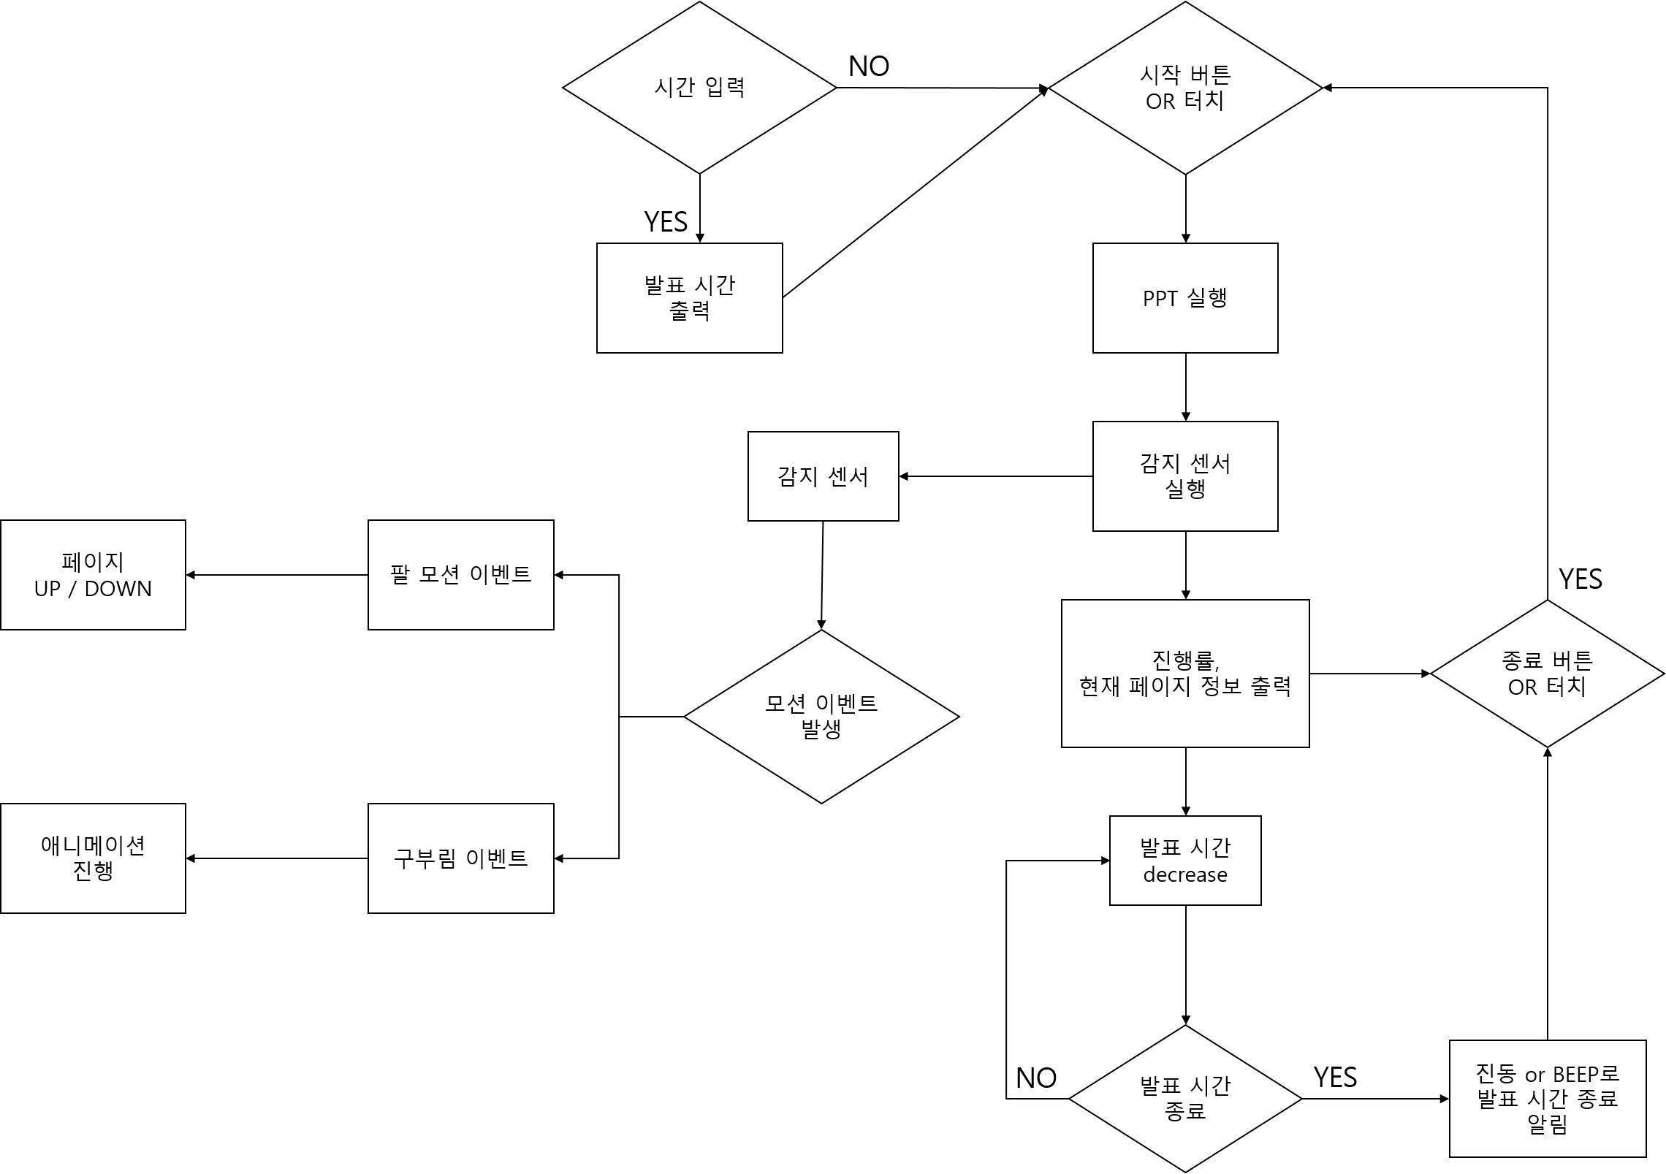

(흐름도 설명~~~)